第4节 欧姆定律在串并联电路中的应用 精品练习题
一、选择题
1．在如图所示的电路中，电源电压保持不变，闭合开关S后，将滑动变阻器滑片向右移动时，以下说法不正确的是（ ）
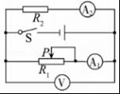
A．电流表A₁的示数变小
B．电压表的示数不变，电流表A₂的示数不变
C．电压表V示数与电流表A₂示数的比值不变
D．电压表V示数与电流表A₂示数的比值变小
2．如图甲所示电路，电源电压保持不变．闭合开关S，当滑动变阻器的滑片P从一端滑到另一端的过程中，R₁、R₂的I﹣U关系图象如图乙所示．则下列判断不正确的是 （ ）
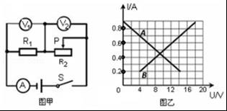
A．图线A是电阻R₁的I﹣U关系图象
B．电源电压为18V
C．R₁的阻值是20Ω
D．滑动变阻器R₂的最大阻值为70Ω
二、填空题
3.如图甲所示的电路中，R₁为定值电阻，R₂为滑动变阻器，电源电压不变。闭合开关S后，滑片P从a端移动到b端，电流表示数I与电压表示数U的变化关系如图乙所示，则电源电压为_______V，R₁的阻值为_______Ω。
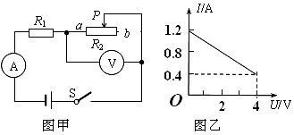
4.在如图所示的电路中，电源电压保持不变，当开关S闭合，甲、乙两表为电压表时，两表的示数之比U_{甲}：U_{乙}=5：3，则R₁：R₂=_______；当开关S断开，甲、乙为电流表时，两表示数之比是I_{甲}：I_{乙}=_______。
R₁
R₂
甲
S
乙
5.如图电路，开关S闭合时，电压表V和V₁的示数如图甲、乙所示，则电阻R两端的电压是_______V，电路中电流为_______A．
V
V₁
S
R=6Ω
V₁
0
1
2
3
10
5
0
15
－
15
3
V
0
1
2
3
10
5
0
15
－
15
3
三、计算题
6.如图所示电路中，电源电压为6V，R₁＝20Ω，R₂＝10Ω，当开关闭合时，请根据所给数据和电路图，求出相关四个物理量（要求写出具体求解过程）。
R₂
R₁
A
V
7.如图所示，R₁是0~20Ω的滑动变阻器，闭合开关S后，电压表示数为6V，电流表A₁的示数是1.5A，电流表A₂的示数是0.5A，求：
R₁

A₁
V
R₂
S
A₂
（1）R₂的阻值和变阻器R₁接入电路的电阻?
（2）电流表A₁的量程是0~3A，电流表A₂的量程是0~0.6A，为使电表不损坏，滑动变阻器接入电路的电阻值至少要多大？
8.如图所示的电路，电源电压为6V且保持不变，滑动变阻器R₁标有“50Ω 2A”字样。
P
R₁
R₂
A
S₁
S₂
（1）将滑片P移到最右端，闭合S₁，断开S₂，求电流表的示数I₁。
（2）保持滑片P在最右端，闭合S₁、S₂，电流表示数I=5I₁，求R₂的阻值。
（3）将滑片P移至某一位置，闭合S₁、S₂，电流表示数为0.68A，求此时滑动变阻器接入电路的阻值。
第4节 欧姆定律在串并联电路中的应用精品练习题参考答案
一、选择题
1.答案：D． 2.答案：A．
二、填空题
3.答案：6， 5 4.答案：2：3； 2：5 5.答案：3.6， 0.6
三、计算题
6.答案：（1）R₁、R₂并联，U₁＝U₂＝U＝6V （2）I₁＝＝＝0.3A
（3）I₂＝＝＝0.6A （4）I＝I₁+I₂＝0.3A+0.6A＝0.9A
7.答案：（１）R₂=12Ω R₁=6Ω（２）滑动变阻器连入电路的阻值至少要2.4Ω
8.答案：（1）0.12A（2）R₂=12.5Ω（3）R₁=30Ω

